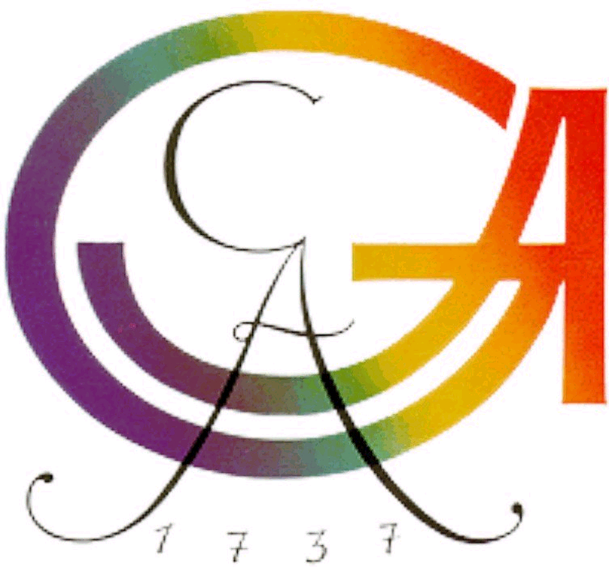
Finnisch-ugrisches Seminar

der Georg-August-Universität Göttingen
in Zusammenarbeit mit dem

Musikwissenschaftlichen Seminar

EINLADUNG

zu dem

Vortrag

„Estonian sound recordings
in Berlin from 1910s:
some remarks about the informants
and collected materials”

von

Prof. Dr. Jaan Ross
(Eesti Muusika- ja Teatriakadeemia, Tallinn -
Tartu ülikool)

am Montag, den 28. Juni 2010 um 18 Uhr c.t.
im Vorlesungsraum
des Finnisch-Ugrischen Seminars, Theaterstraße 14.

Alle Interessenten sind herzlich willkommen.

Göttingen, am 22. Juni 2010 gez. Winkler

